天台县公开招聘新教师报名系统
操作手册

1. 手机端操作（包括平板） 1
1.1 下载并安装钉钉 1
1.2 注册钉钉账号 1
1.3 扫码加入“天台县教育局新教师管理”钉钉平台 3
1.4 填写报名信息 4
1.5 查阅审核结果 5
2. PC端操作（打印笔试准考证和报名表必须在PC端完成） 7
2.1 下载并安装电脑端钉钉 7
2.2 注册“天台县教育局新教师管理”的钉钉账号 7
2.3 登录PC版钉钉 8
2.4 填报报名信息 9
2.5 查阅审核结果 10
2.6 打印笔试准考证和报名表（只能在电脑端操作） 12

- 手机端操作（包括平板）
（如已注册并使用钉钉，可直接按1.3进行操作）
  - 下载并安装钉钉
请从应用商店搜索并下载安装钉钉【或者手机扫描下方二维码下载安装（支持安卓、iPhone、鸿蒙等系统）】

  - 注册钉钉账号
打开手机钉钉，按以下操作步骤进行。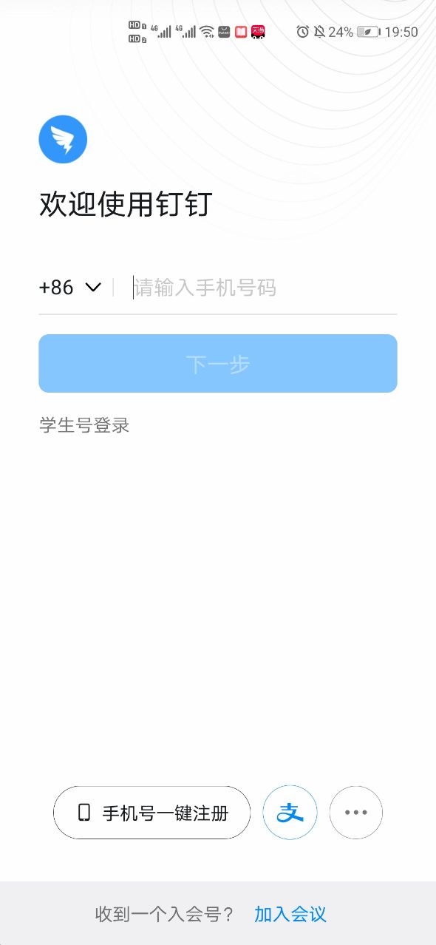 | 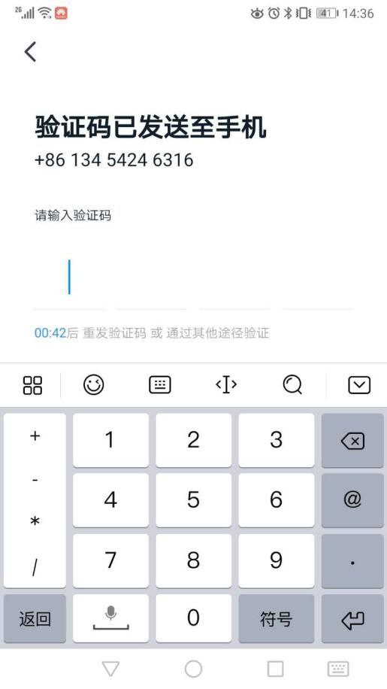 | 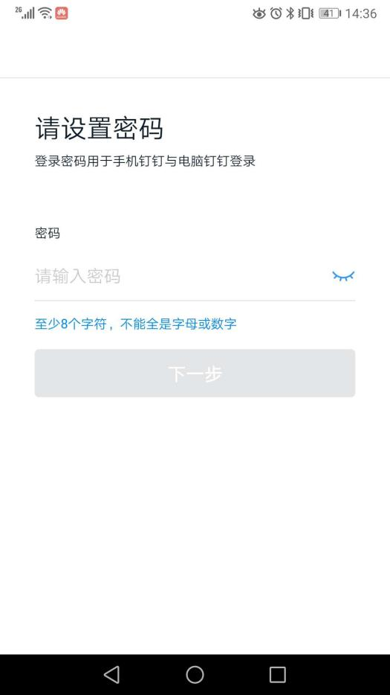
① 输入手机号码，点击“下一步” | ② 输入短信验证码 | ③设置登录密码，点击“下一步”
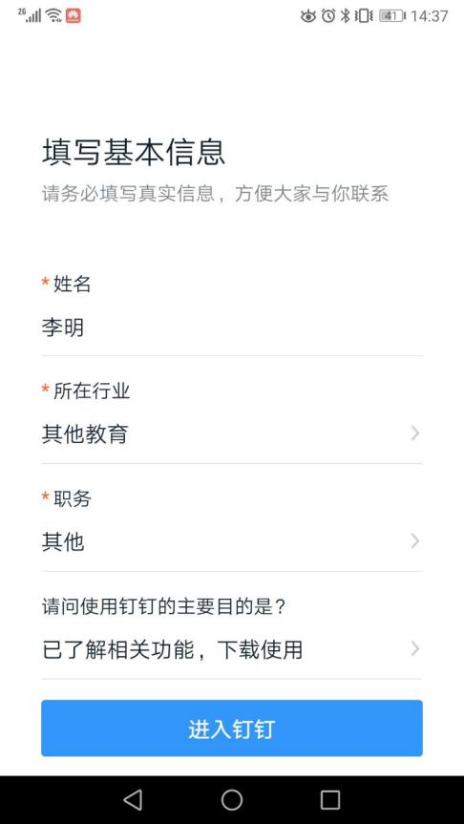 | 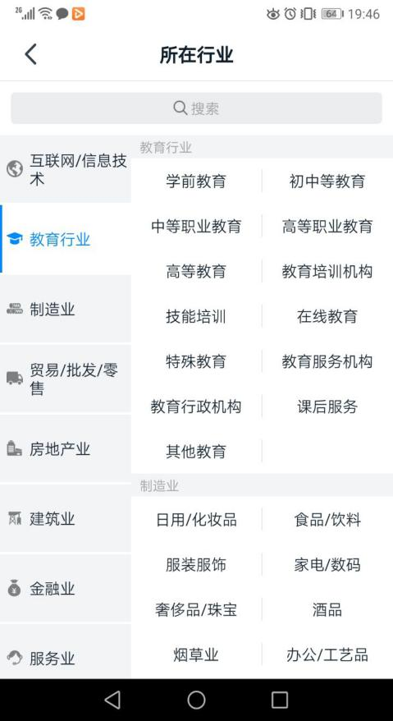 | 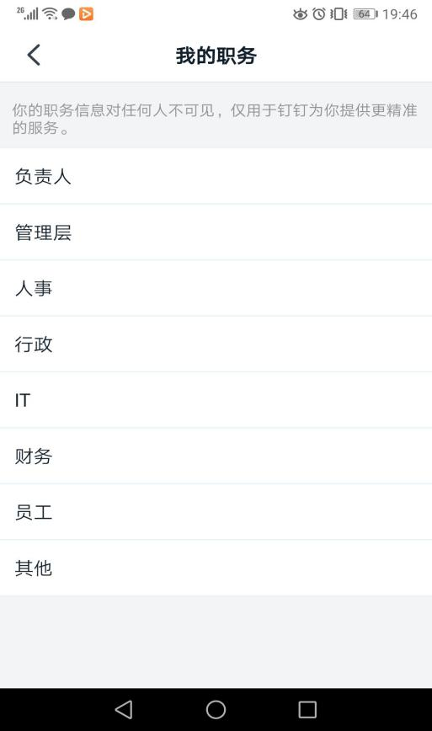
④ 输入姓名，可按图示填写：所在行业选择“其他教育”、职务选择“其他”、使用钉钉的主要目的选择“以了解相关功能，下载使用”，然后点击进入钉钉。
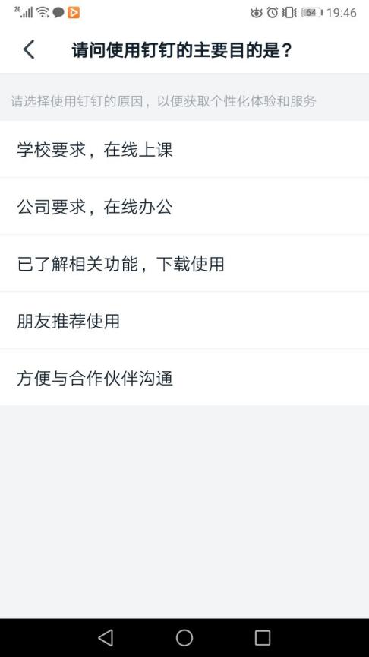 | 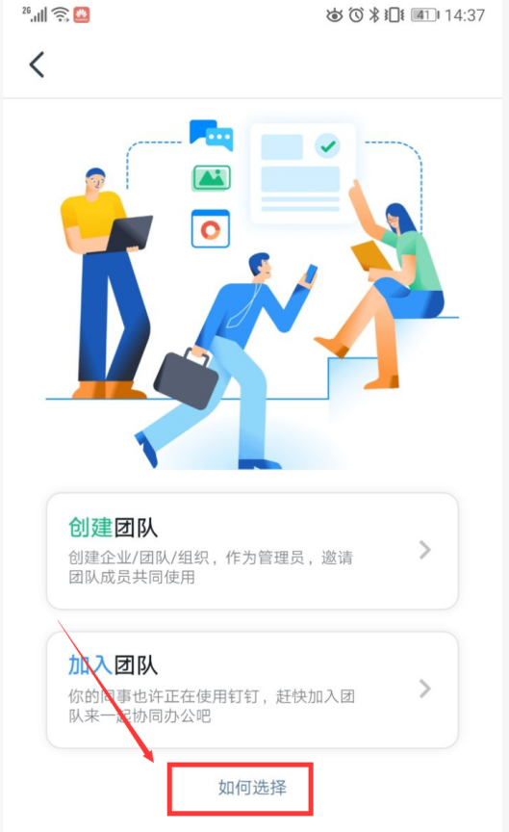 | 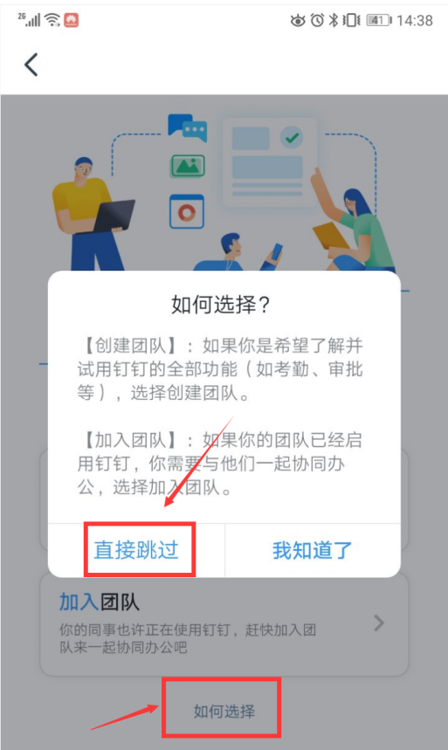
 | ⑤ 点击“如何选择” | ⑥ 点击“直接跳过”完成
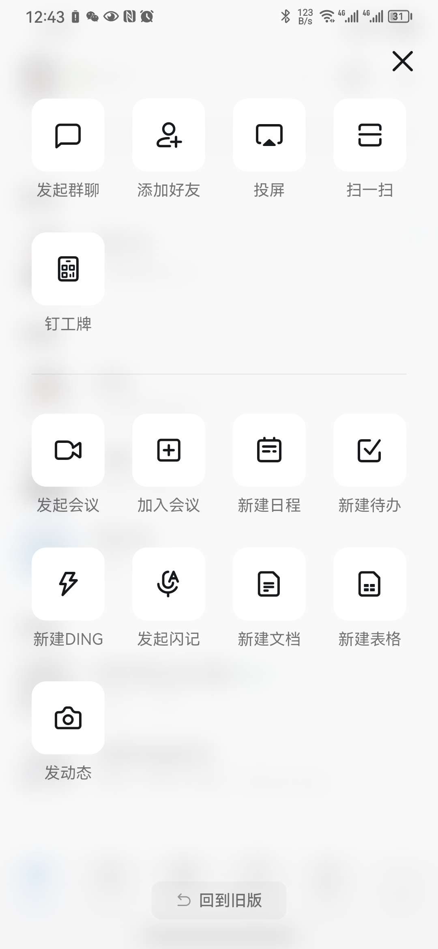
  - 扫码加入“天台县教育局新教师管理”钉钉平台
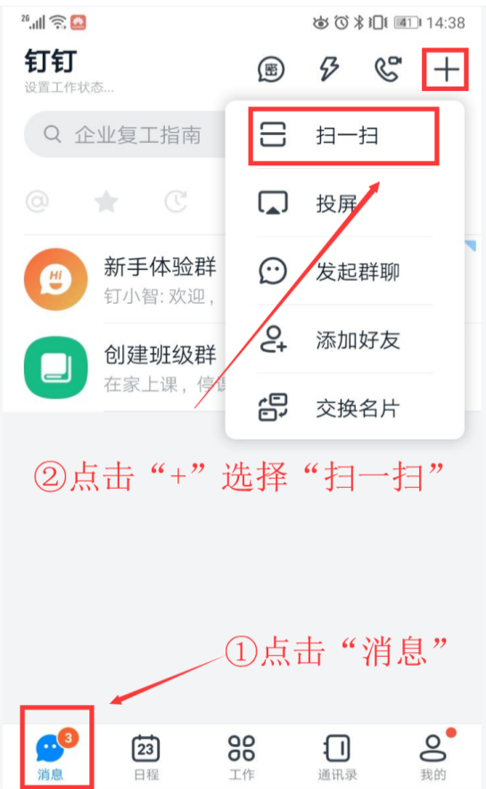
  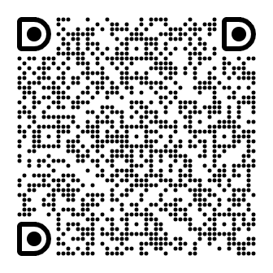
  扫码加入“天台县教育局新教师管理”钉钉组织
①如上图点击“消息”，再点击右上角的“+”进行扫一扫提交申请
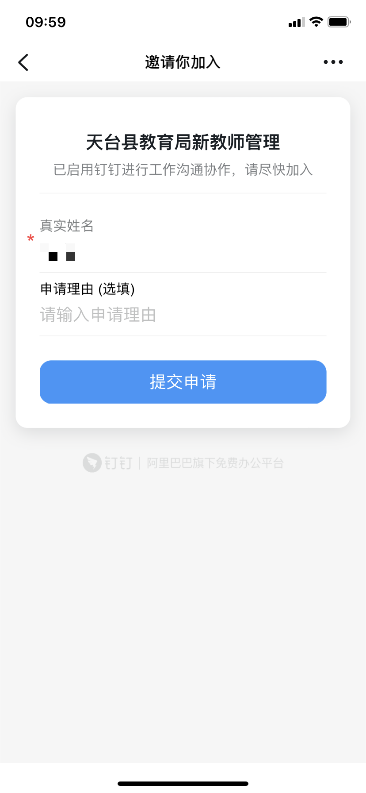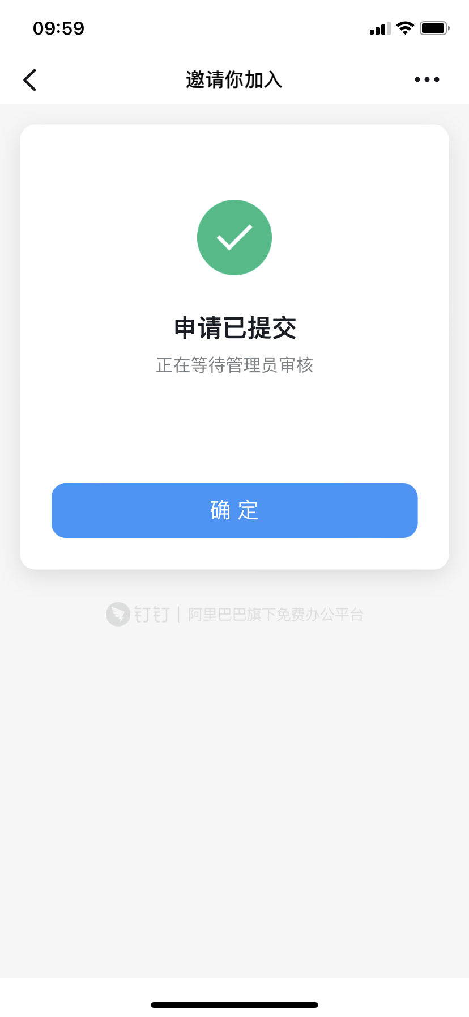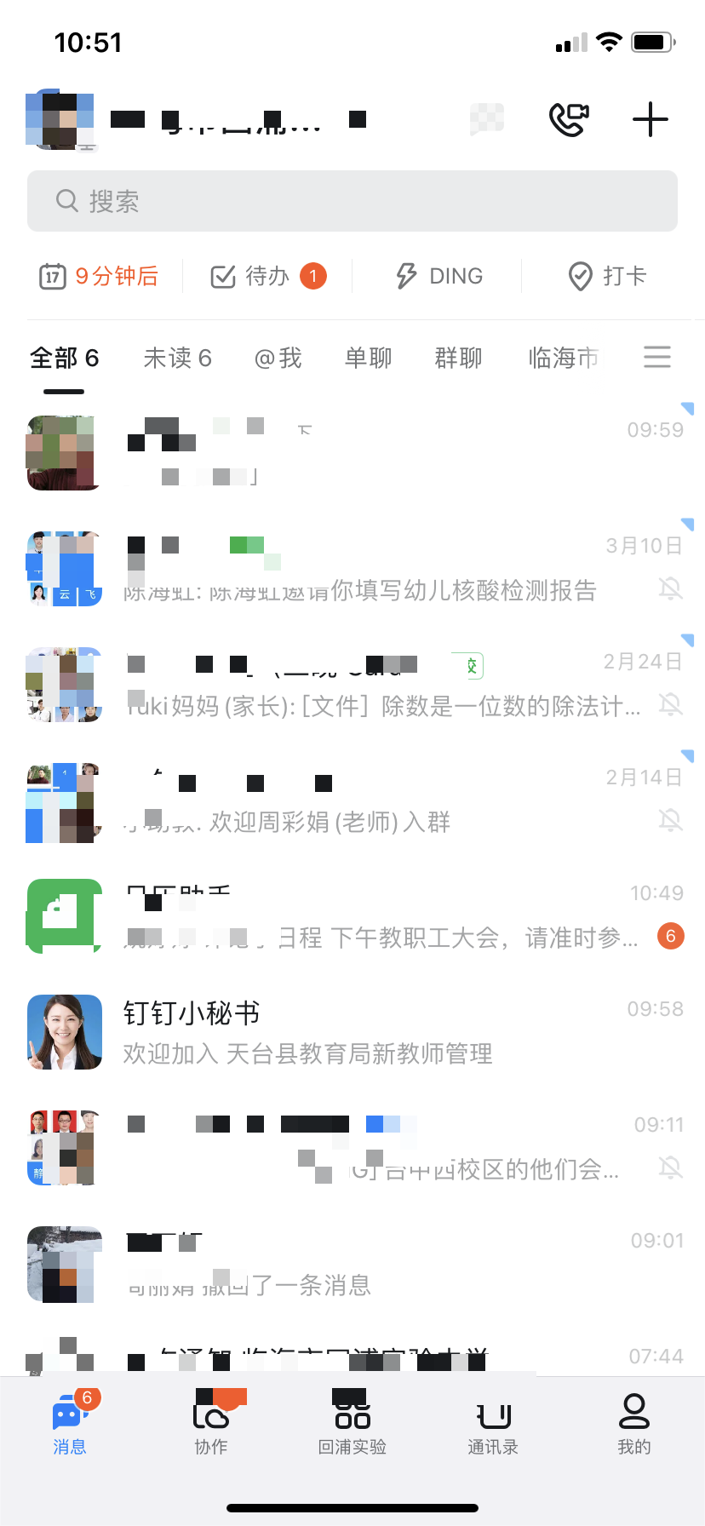
②检查名字是否正确，点击“提交申请” | ③点击“确定”完成即可收到提醒。

  - 填写报名信息
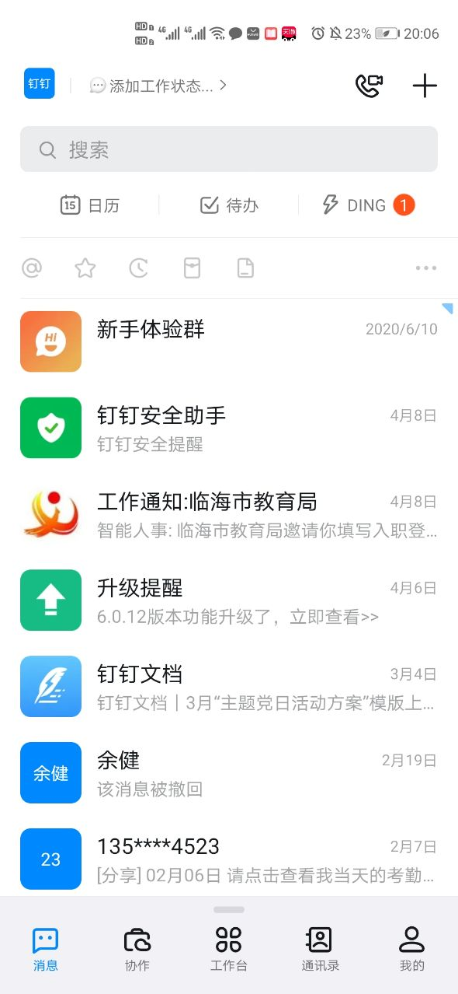 |  | 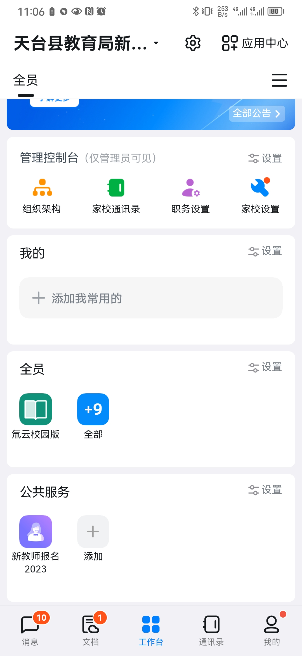
①点击如上图底部菜单“工作台” |  | ②点击左上角选择“天台县教育局新教师管理”，在“公共服务”中点击“新教师报名2023”
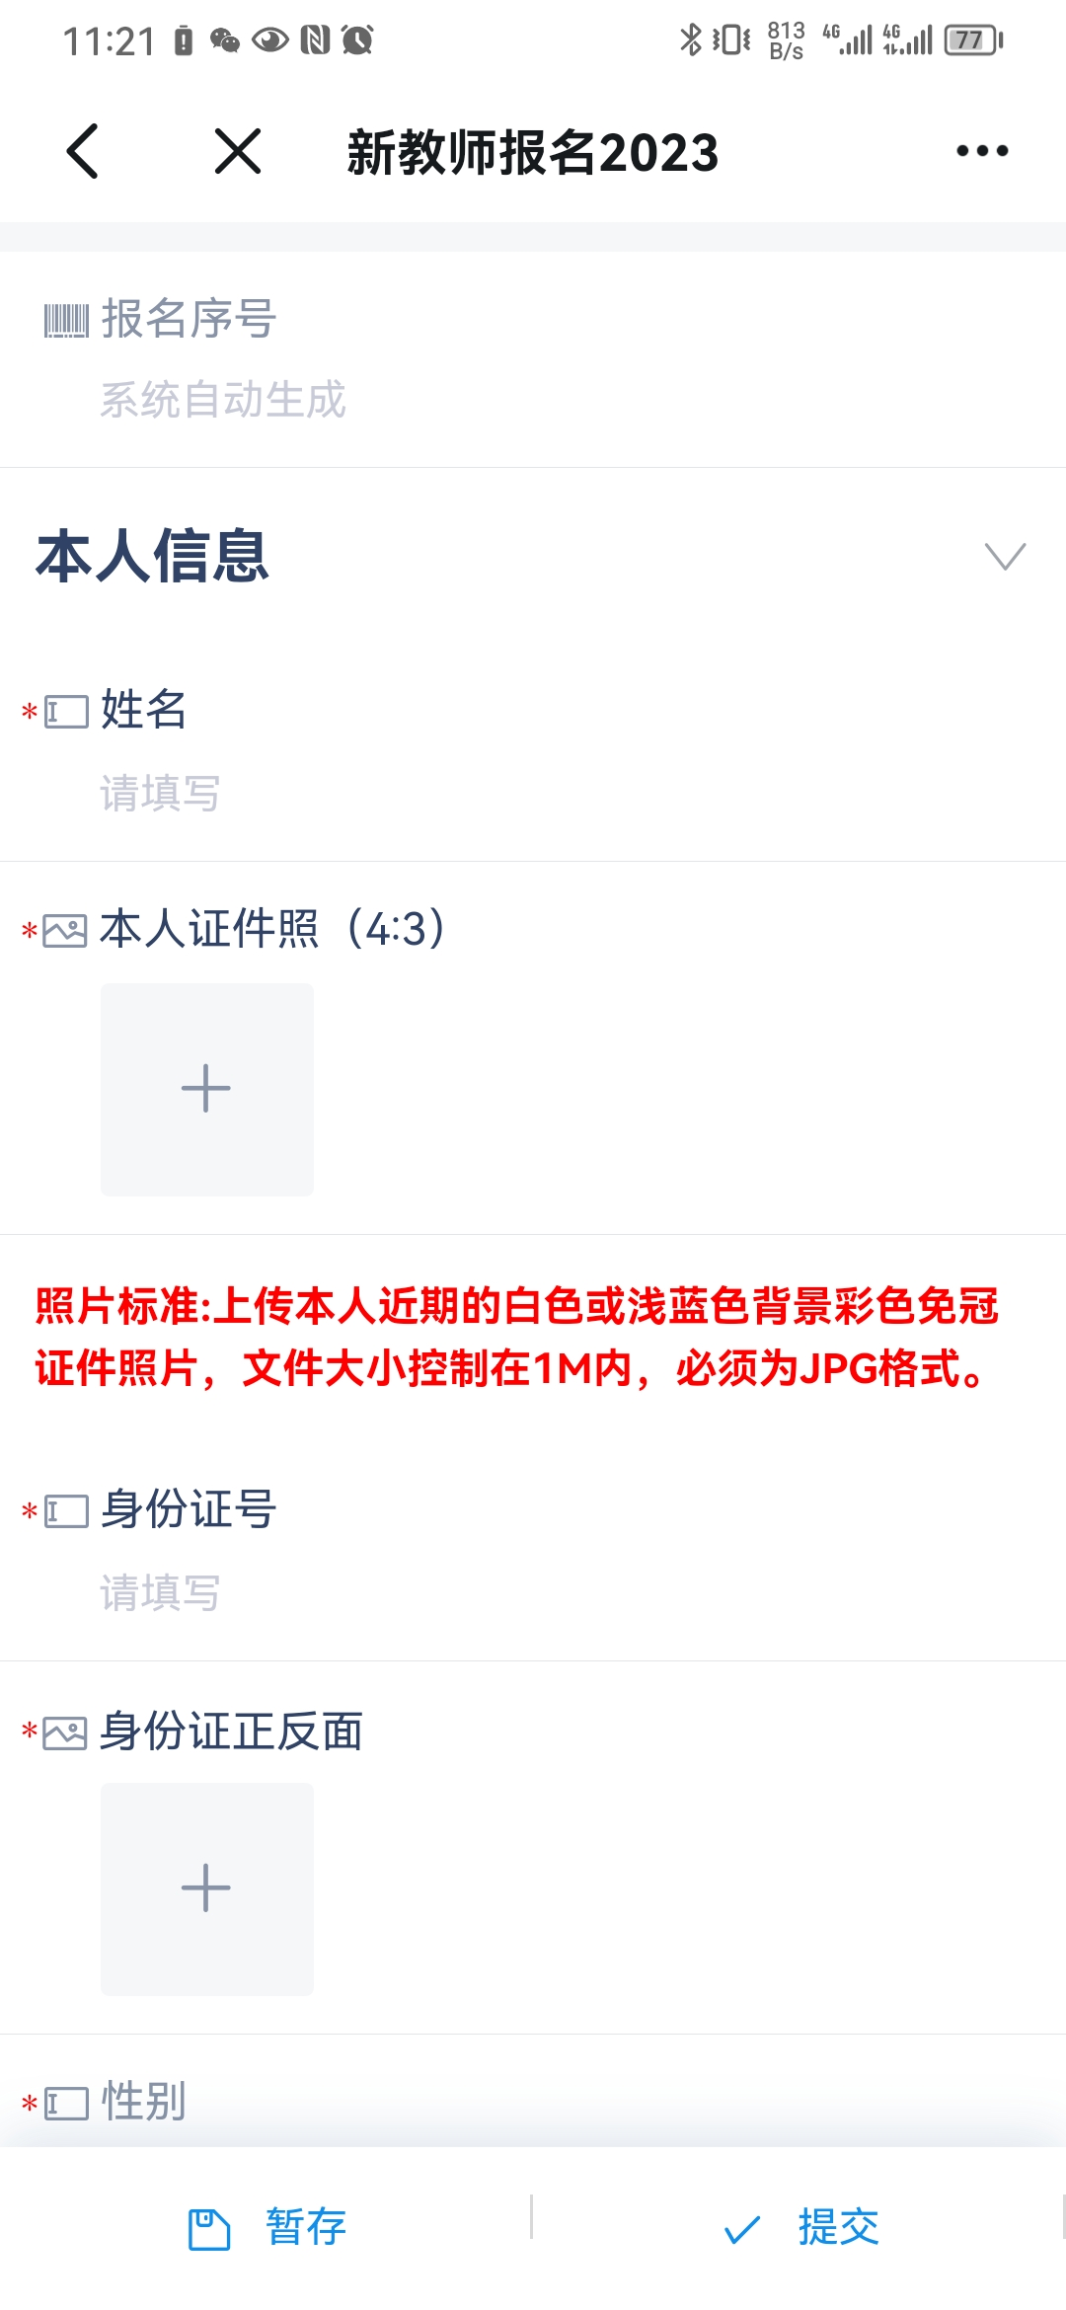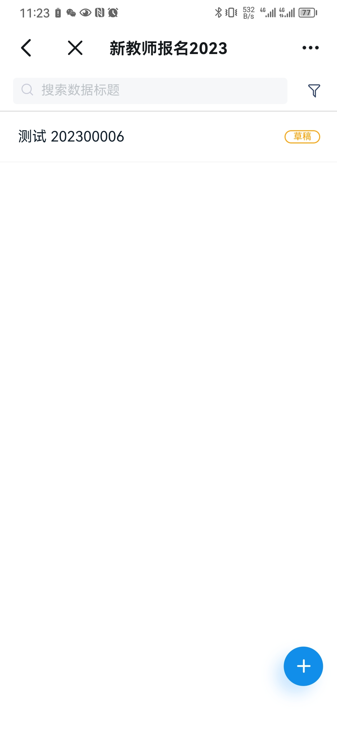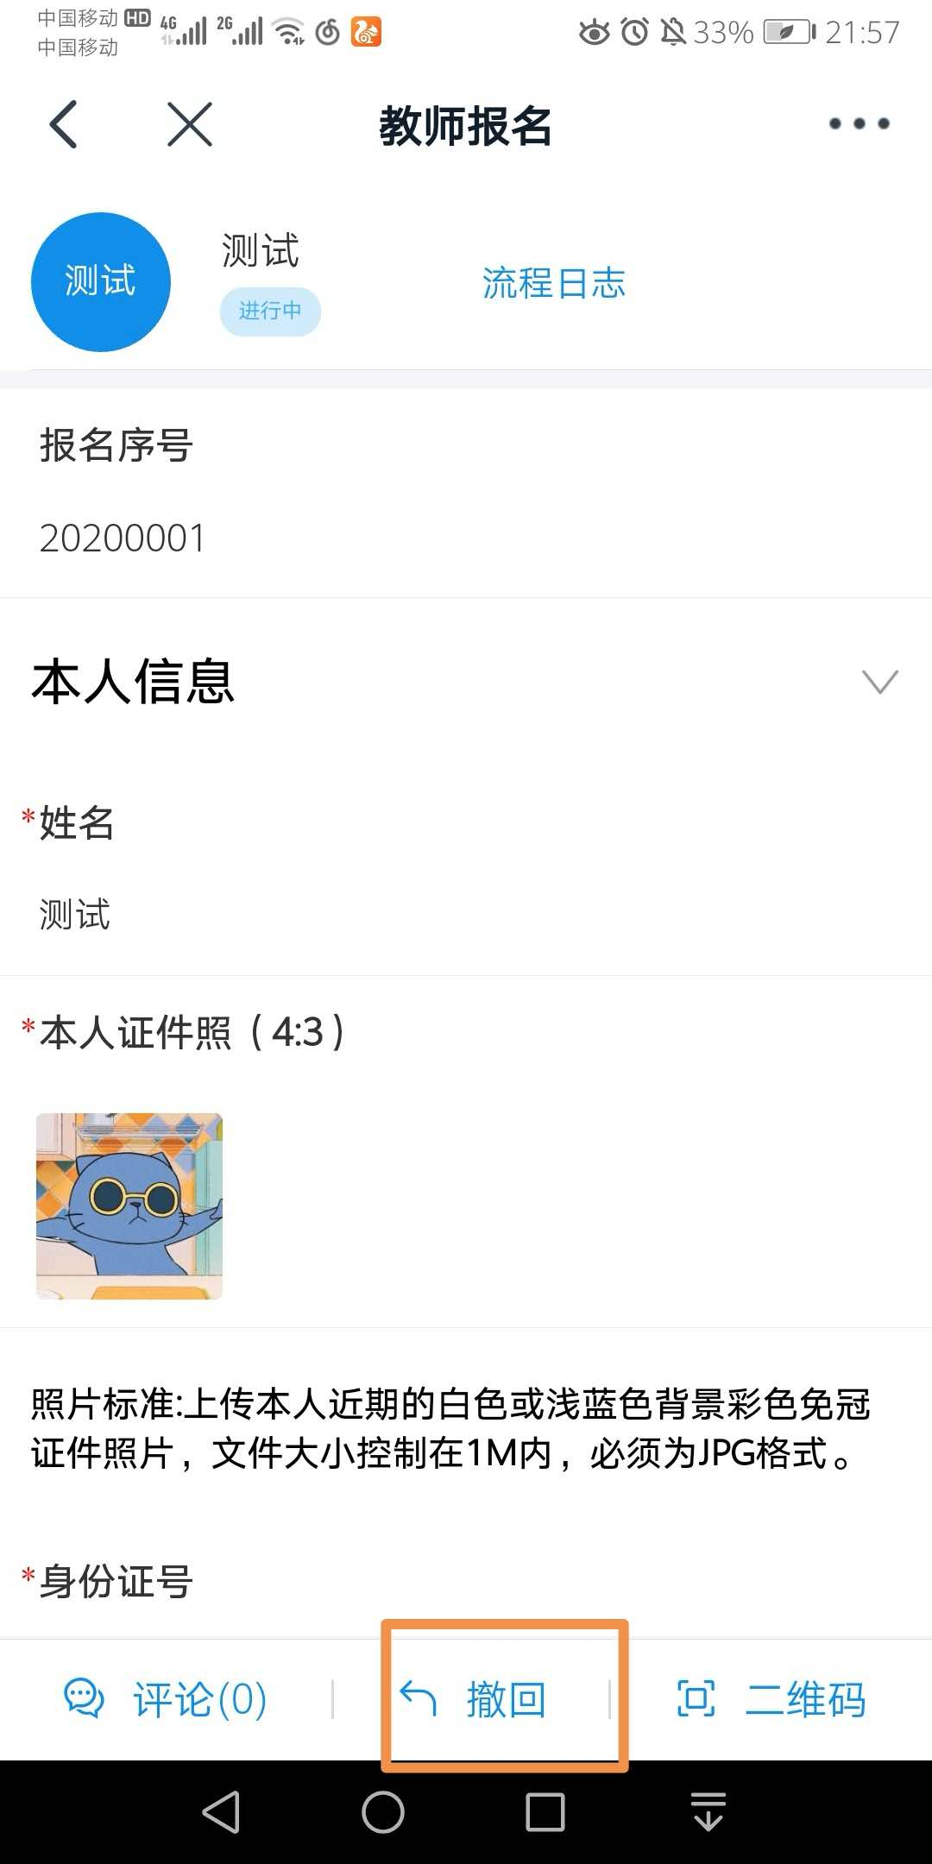
如有问题，可马上撤回重新填写

③点击右下角的“+”填写报名申请 | ④“暂存”可暂时保存，防止重新填写。确认后点击“提交”完成，提交后不可修改。 |  | ⑤未审核前若发现填写错误，可立即打开撤回重新填写
  - 查阅审核结果
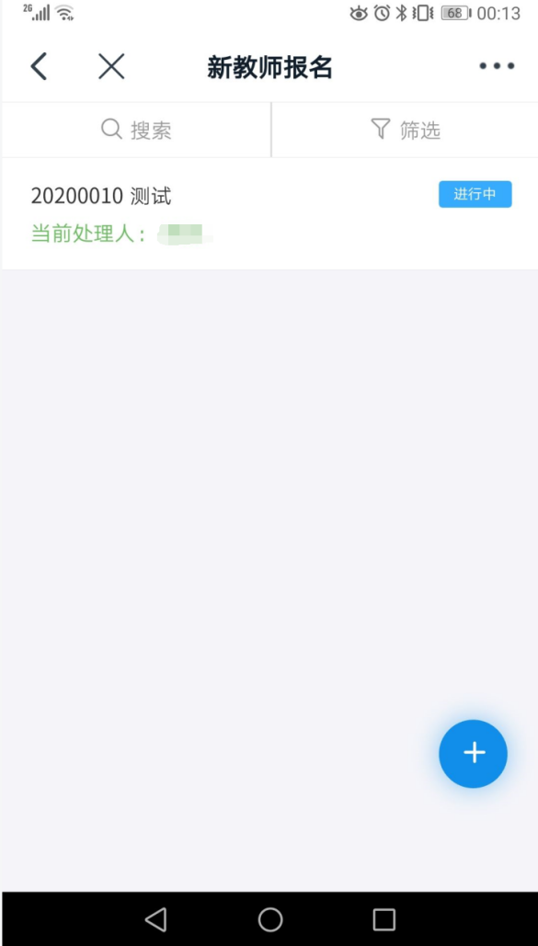 | 
①提交后，显示“进行中”，表示正在审核中 | ②审核结果，请关注“消息”里的“工作通知”
注：请耐心等待审核结果通知，审核结果将会以钉钉消息的形式推送到“工作通知：天台县教育局新教师管理”
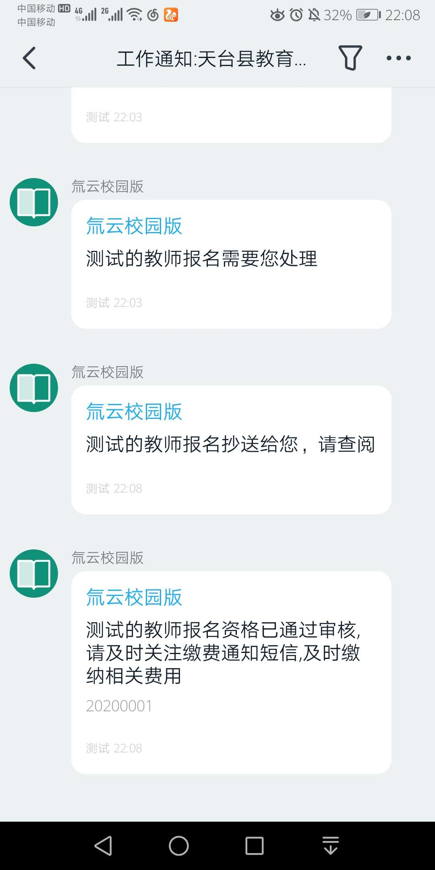 | 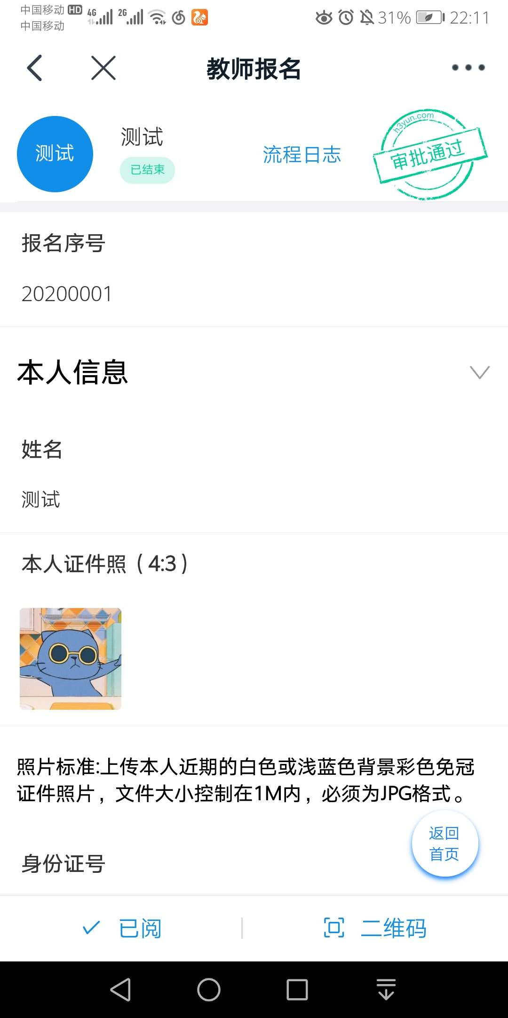
③审核通过，请关注缴费通知短信，及时缴纳相关费用
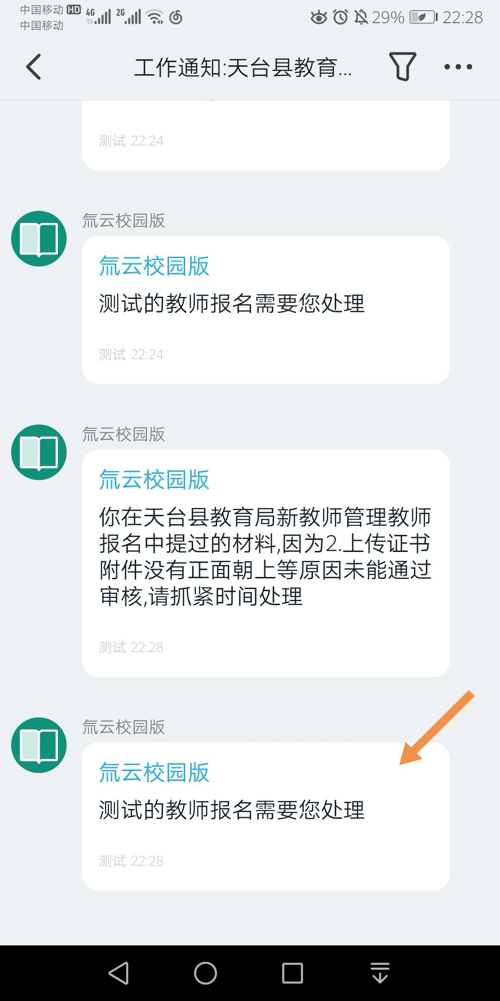 | 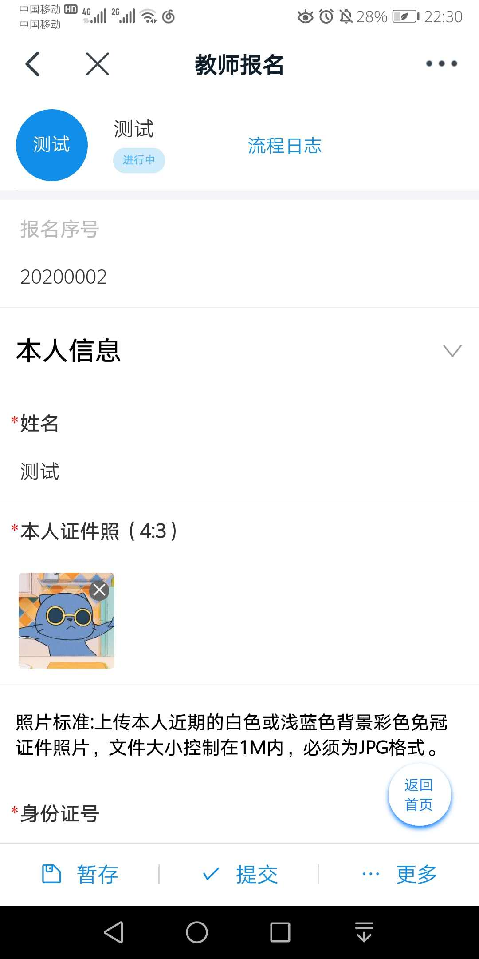
④审核未通过，请点击信息进行处理或重新打开“工作台”里的“教师报名列表”修改错误重新提交，等待审核通知
- PC端操作（打印笔试准考证和报名表必须在PC端完成）
  - 下载并安装电脑端钉钉
下载地址：https://page.dingtalk.com/wow/dingtalk/act/download
（支持Windows和Mac等系统）
  - 登录PC版钉钉
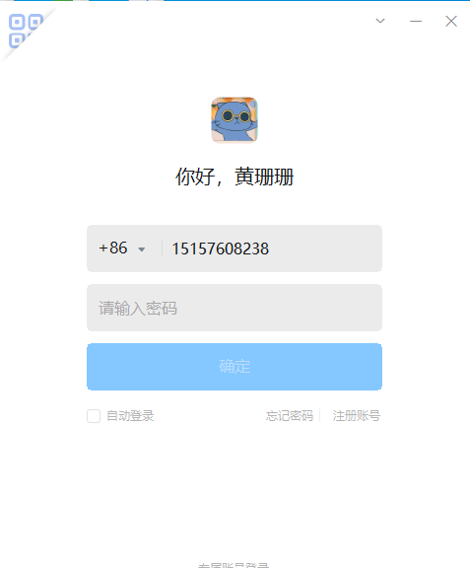  切换扫码登录 | 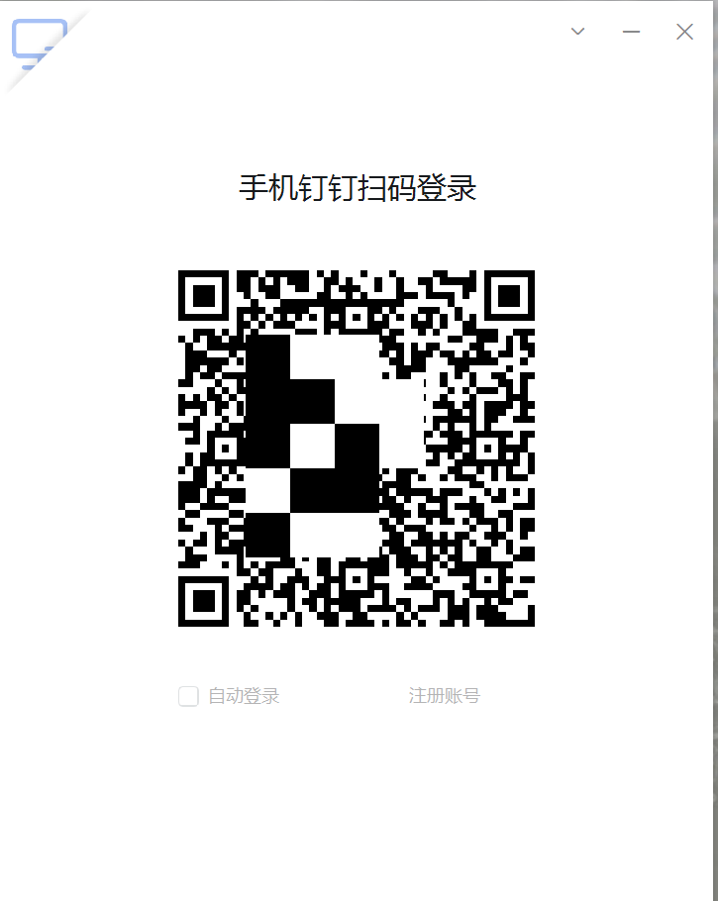  切换帐号密码码登录
①选择“密码登录”，输入手机号与密码登录；②忘记密码时可点击“忘记密码”凭手机号重置密码。 | 打开手机钉钉-点击右上角“+”号  -点击“扫一扫”扫描二维码  -手机点击“登录”
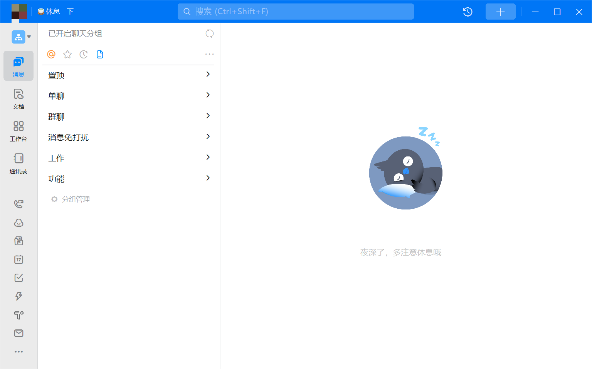
此页面显示即为登录成功
  - 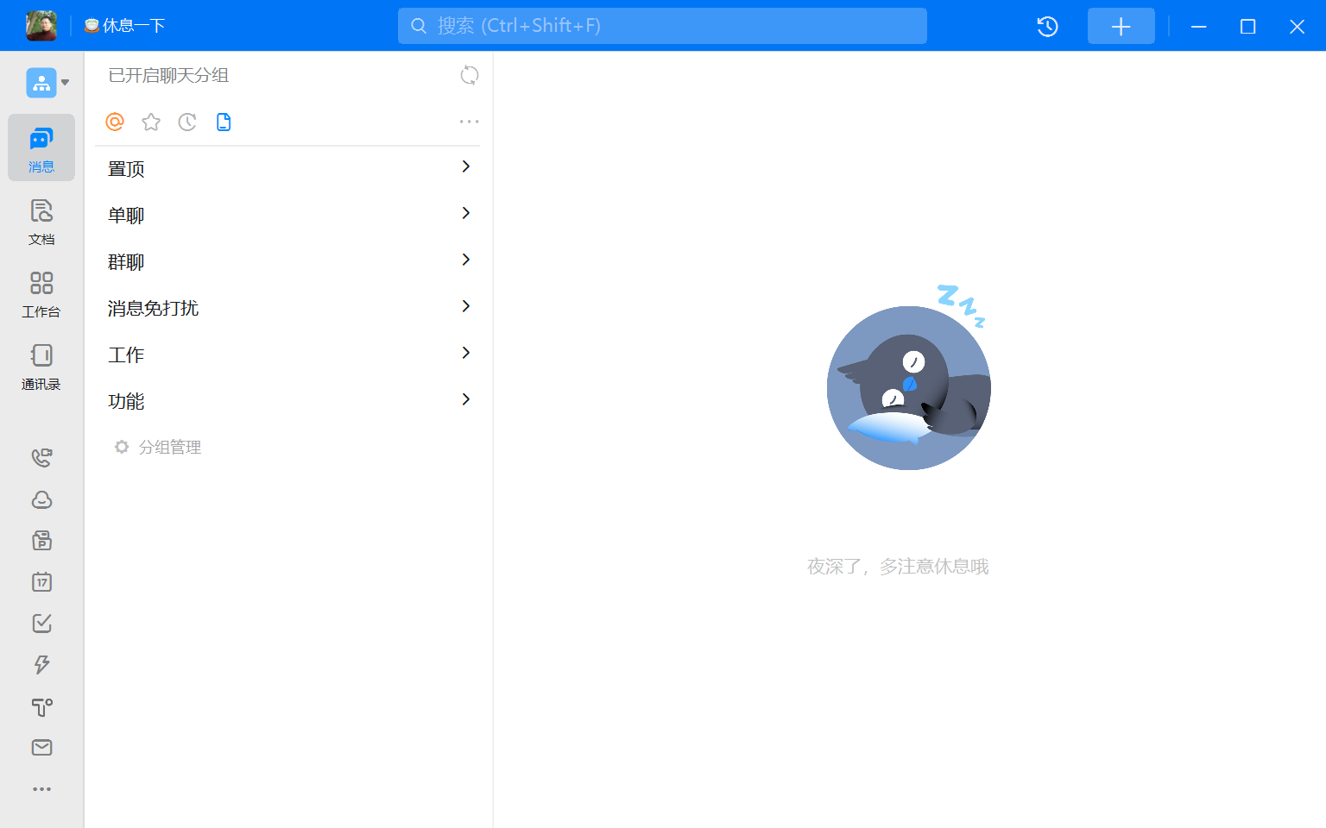填报报名信息
点击“工作台”
① 点击左侧菜单的“工作台”，进入工作台
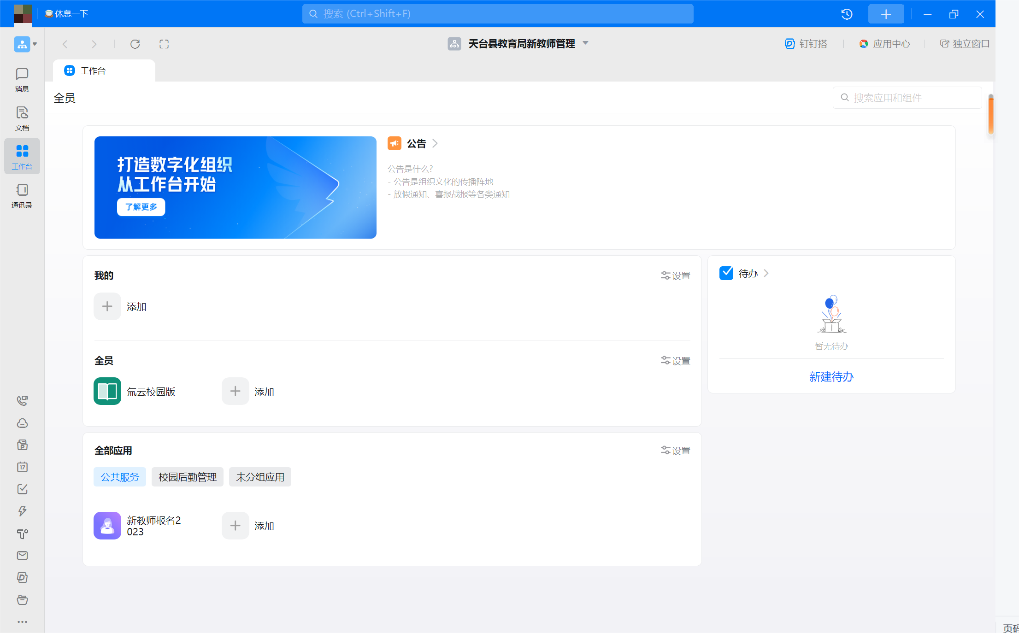
点击“公共服务”下的“新教师报名2023”
进行填报
选择“天台县教育局新教师管理”
②选择“天台县教育局新教师管理”，点击“公共服务”的“新教师报名2023”进行填报
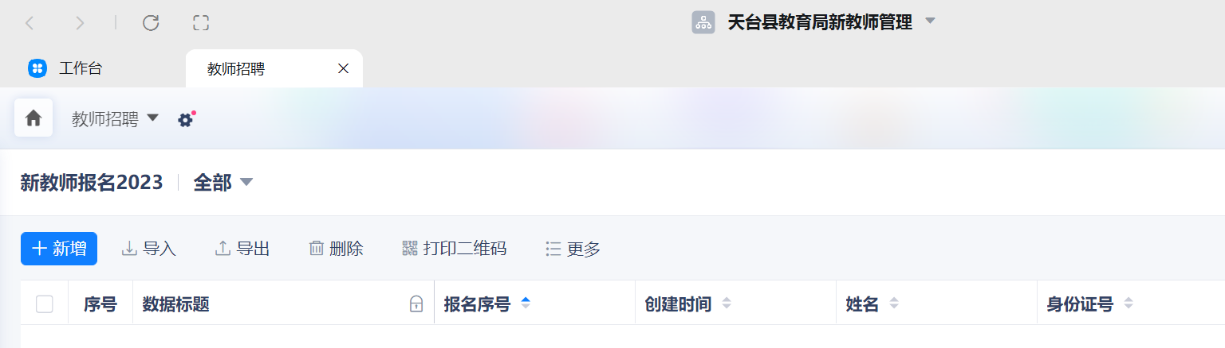
点击“新增”填报
③点击“新增”后进行填报，确认无误后，点击“提交”进行审核
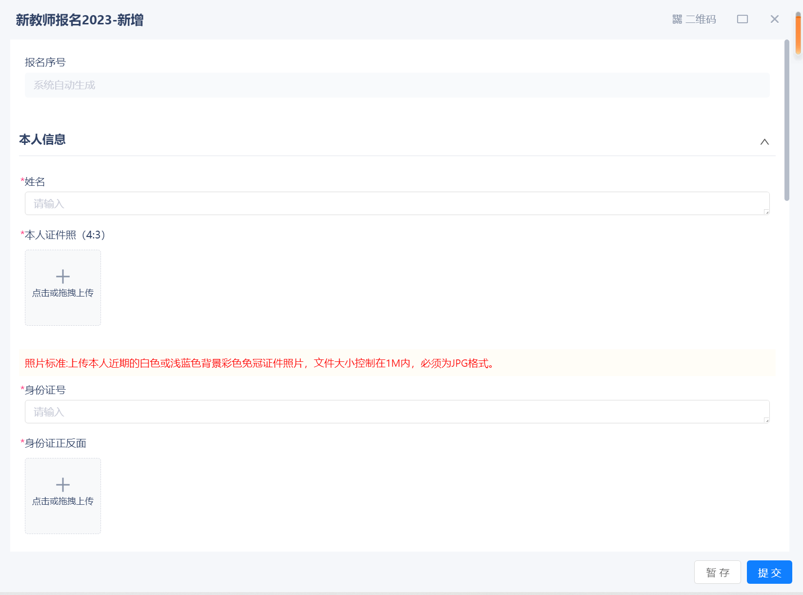

  - 查阅审核结果
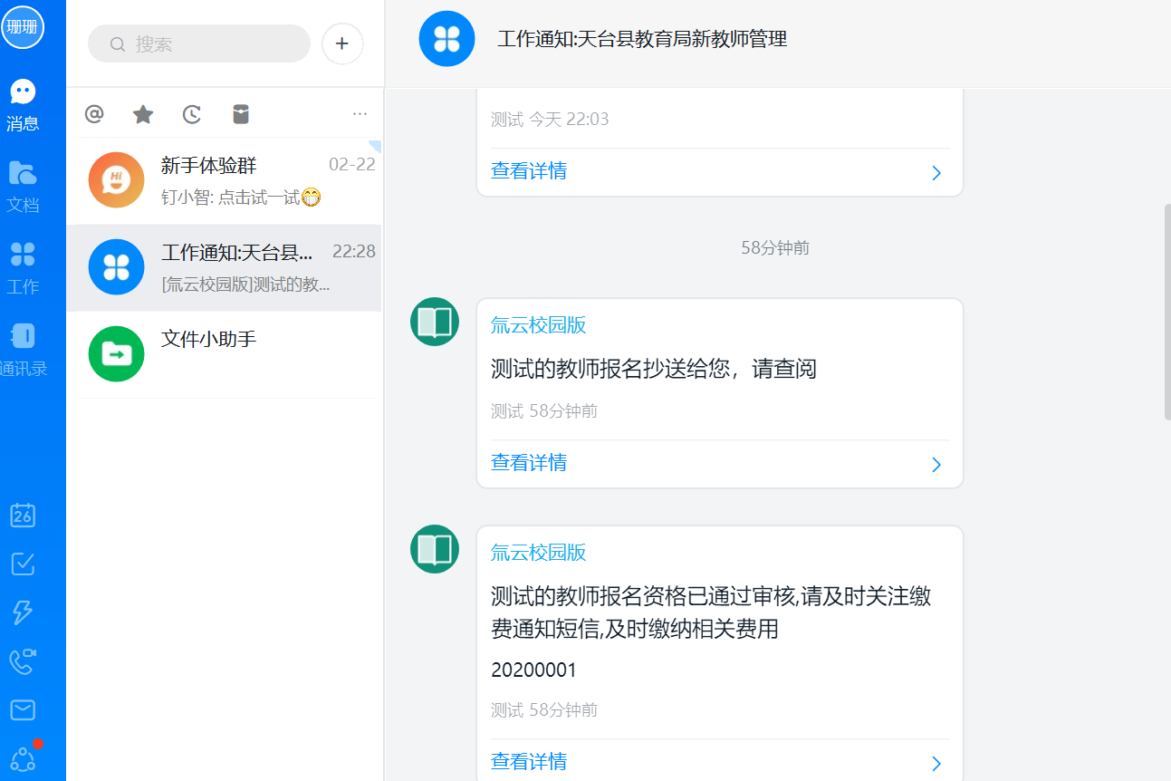
①在左边的消息栏找到工作通知：天台县教育局新教师管理，点击查看审核结果。若审核通过，请关注缴费通知短信，及时缴纳相关费用。
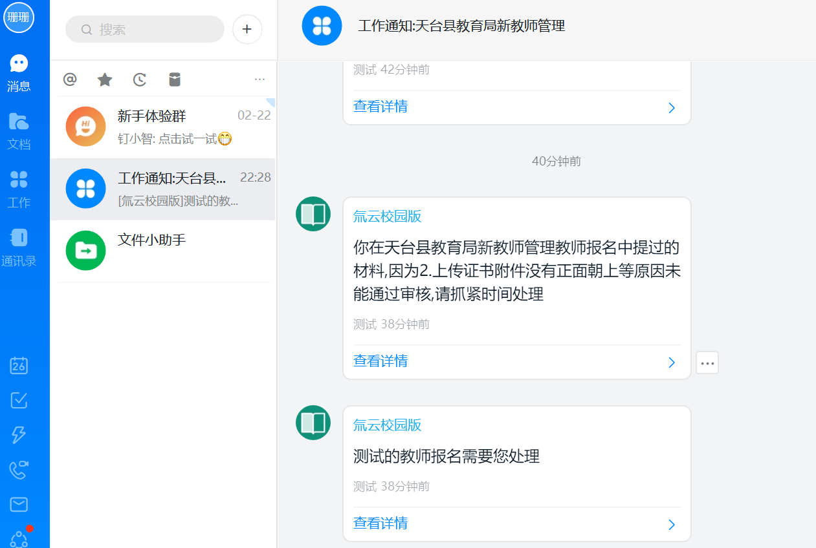
②若审核没有通过，点击消息跳转到页面，修改错误重新提交，等待审核结果。
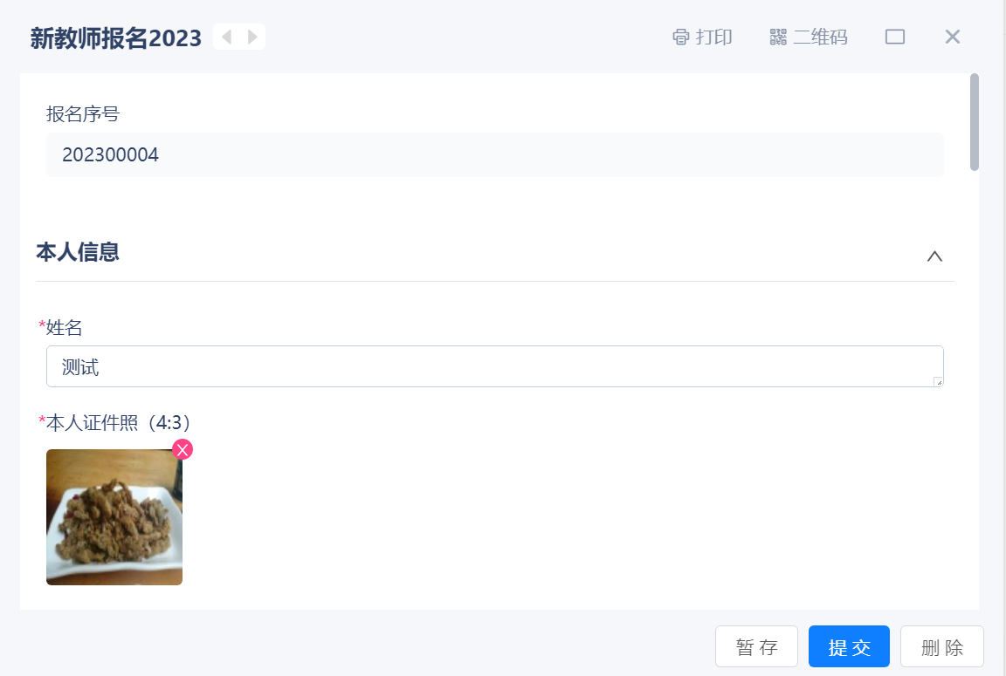
  - 打印笔试准考证和报名表（只能在电脑端操作）
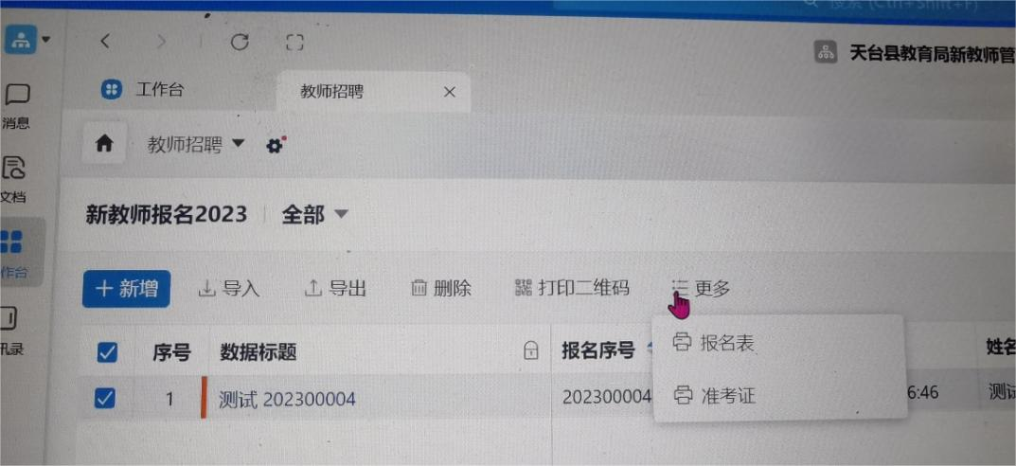
请关注报考通知，进入填报系统，打印笔试准考证和报名表（登录钉钉，点击菜单栏的“工作”，进入工作台，选择“天台县教育局新教师管理”，点击“公共服务”的“新教师报名2023”）。

